2018年度部门决算公开

廊坊市大城县财政局
目 录

第一部分 部门概况
一、部门职责
二、机构设置
第二部分 2018年度部门决算报表
一、收入支出决算总表
二、收入决算表
三、支出决算表
四、财政拨款收入支出决算总表
五、一般公共预算财政拨款支出决算表
六、一般公共预算财政拨款基本支出决算表
七、一般公共预算财政拨款“三公”经费支出决算表
八、政府性基金预算财政拨款收入支出决算表
九、国有资本经营预算财政拨款支出决算表
十、政府采购情况表

第三部分 财政局2018年部门决算情况说明
一、收入支出决算总体情况说明
二、收入决算情况说明
三、支出决算情况说明
四、财政拨款收入支出决算情况说明
五、一般公共预算财政拨款“三公”经费支出决算情况说明
六、预算绩效情况说明
七、其他重要事项的说明
第四部分名词解释

第一部分 部门概况

一、部门职责
（一）承办县委、县政府交办的其他事项。贯彻执行国家、省、市财税方针、政策及法律法规，在县政府授权的范围内，拟订全县财税发展战略、规划、政策和改革方案并组织实施；分析预测宏观经济形势，参与制定各项宏观经济政策；提出运用财税政策实施宏观调控和综合平衡社会财力的建议；拟订和执行县与乡镇（区）、政府与企业的分配政策，完善鼓励公益事业发展的财政政策。
（二）负责提出全县财税、预算、财务、会计等政策性文件立项的建议，根据县政府委托起草有关地方规范性文件草案，制定有关制度并监督实施。
（三）承担财政预算管理的责任。负责编制年度县本级预决算草案并组织执行，汇编全县年度预决算草案；受县政府委托，向县人民代表大会报告全县及县本级预算及其执行情况，向县人大常委会报告决算；组织制定县本级经费开支标准、定额，负责审核批复部门（单位）的年度预决算。
（四）承担财政体制管理的责任。负责拟订县与乡镇（区）之间的财政管理体制，完善地方转移支付制度，做好省财政直管县财政体制改革有关工作。
（五）承担财政国库管理的责任。组织制定地方国库管理制度、国库集中收付制度并组织实施，指导和监督县本级国库业务，按规定开展国库现金管理工作；负责制定政府采购制度并监督管理；制定和执行财政投资评审制度，负责财政投资评审工作；负责县政府的国内外债权、债务，承担外国政府贷款、国际金融组织贷款的管理。
（六）负责政府非税收入和政府性基金管理，按规定管理行政事业性收费；管理财政票据；拟定地方彩票管理制度，管理彩票市场，按规定管理彩票公益金。
（七）负责制定全县行政事业单位国有资产管理制度，承担行政事业单位国有资产管理职能和地方金融企业财务管理、财务决算、国有资产管理职能；制定需要全县统一规定的资产配备标准及政策；承担县直机关事业单位公务车辆编制管理职责。负责审核和汇总编制全县国有资本经营预决算草案，收取县本级企业国有资本收益，按规定管理国有资产评估工作。
（八）负责办理和监督县财政的经济发展支出、县级政府性投资项目的财政拨款，参与拟订县建设投资的有关政策，组织实施基本建设财务制度，负责有关政策性补贴和专项储备资金财政管理工作。承担政府与社会资金合作（PPP）的事项办理和监管。
（九）会同有关部门管理县财政社会保障和就业及医疗卫生支出，组织实施社会保障资金（基金）的财务管理制度，编制县级社会保障预决算草案。
（十）负责管理全县的会计工作，监督和规范会计行为，组织实施国家统一的会计制度，组织实施会计行政法规规章，指导和监督注册会计师和会计师事务所的业务，指导和管理社会审计。
（十一）监督检查财税法规、政策的执行情况，反映财政收支管理中的重大问题，提出加强财政管理的政策建议。
（十二）承办县委、县政府交办的其他事项。

二、机构设置
单位编码 | 单位名称 | 单位性质 | 经费形式
318002 | 大城县财政局 | 行政 | 财政拨款

第二部分
2018年度部门决算报表
（见附表）

第三部分
部门决算情况说明

一、收入支出决算总体情况说明
本部门2018年度年初结转和结余76.94万元，本年收入1916.09万元，本年支出1636.11万元，年末结转和结余356.92万元，与2017年度决算相比，本年收入增加369.04万元，增长23.85%，主要是增加投资评审工作经费等；本年支出增加102.14万元，增加6%，主要是增加投资评审工作经费等。

二、收入决算情况说明
本部门2018年度本年收入合计1916.09万元，其中：财政拨款收入1916.09万元，占100%；事业收入0万元，占0%；经营收入0万元，占0%；其他收入0万元，占0%。如图所示：
图1：收入决算结构饼状图
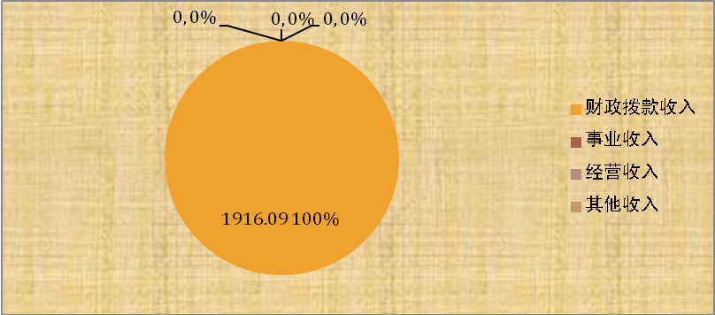

三、支出决算情况说明
本部门2018年度本年支出合计1636.11万元，其中：基本支出1177.08万元，占72%；项目支出459.03万元，占28%；经营支出0万元，占0%。如图所示：
图2：支出决算结构饼状图

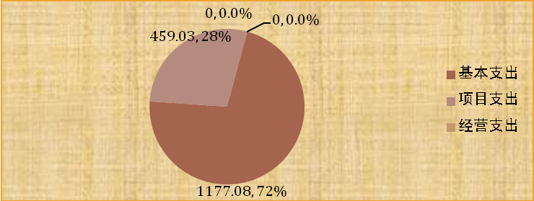

四、财政拨款收入支出决算情况说明
（一）财政拨款收支与2017 年度决算对比情况
本部门2018年度财政拨款本年收入1916.09万元,比2017年度增加369.04万元，增长23.85%，主要是增加投资评审工作经费等；本年支出本年支出1636.11万元，增加102.14万元，增加6%，主要是增加投资评审工作经费等。
其中：一般公共预算财政拨款本年收入1896.32万元，比2017年度增加349.27万元；主要是增加投资评审工作经费等；本年支出1616.34万元，比2017年度增加82.37万元，增长5%，主要是增加投资评审工作经费等。政府性基金预算财政拨款本年收入19.77万元，比2017年度增加19.77万元，增长100%，主要是国有土地使用权出让收入及对应专项债务收入安排的收入；本年支出19.77万元，比2017年度增加19.77万元，增长100%，主要是国有土地使用权出让收入及对应专项债务收入安排的支出。
图3：财政拨款收支情况

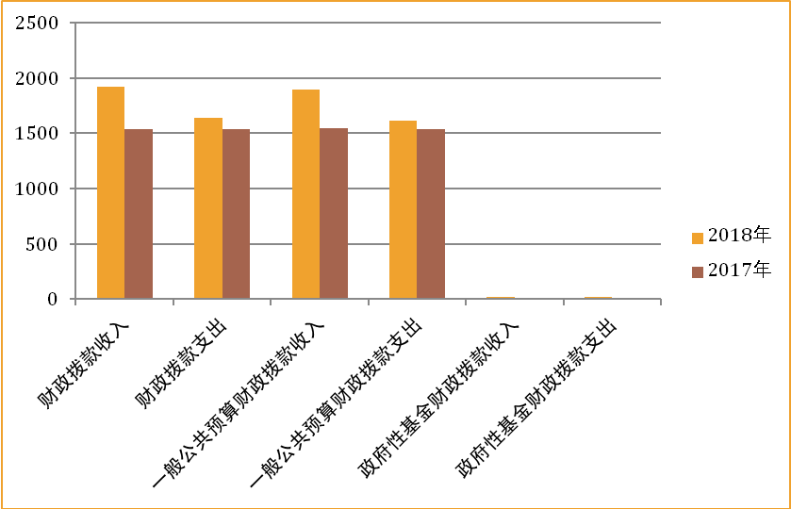

（二）财政拨款收支与年初预算数对比情况
本部门2018年度财政拨款本年收入1916.09万元，完成年初预算的121%,比年初预算增加338.82万元，决算数大于预算数主要是增加人员经费、一事一议项目经费等；本年支出1636.11万元，完成年初预算的103%,比年初预算增加58.84万元，决算数大于预算数主要是增加人员经费、一事一议项目经费等。
其中，一般公共预算财政拨款本年收入完成年初预算120%，比年初预算增加319.05万元，决算数大于预算数主要是增加人员经费、一事一议项目经费等；支出完成年初预算102%，比年初预算增加39.07万元，决算数大于预算数主要是增加人员经费、一事一议项目经费等。政府性基金预算财政拨款本年收入19.77万元，主要是国有土地使用权出让收入及对应专项债务收入安排的收入；支出19.77万元，主要是国有土地使用权出让收入及对应专项债务收入安排的支出。
图4：财政拨款收支预决算对比情况

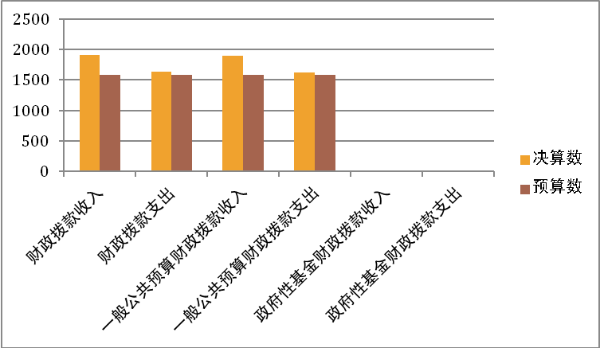

- 财政拨款支出决算结构情况。
2018 年度财政拨款支出1636.11万元，主要用于以下方面一般公共服务（类）支出1493.73万元，占91%；社会保障和就业（类）支出 68.62万元，占4%；医疗卫生与计划生育支出33.18万元，占2%;城乡社区支出19.77万元，占1%；农林水支出20.80万元，占1%。
图5：财政拨款支出决算结构（按功能分类）

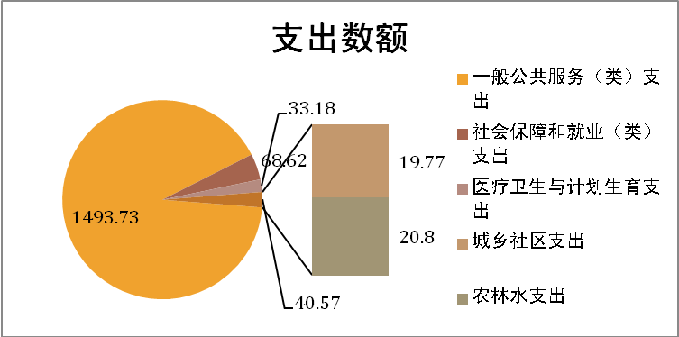

（四）一般公共预算财政拨款基本支出决算情况说明
2018 年度一般公共预算财政拨款基本支出1177.08万元，其中：人员经费1080.23万元，主要包括基本工资、津贴补贴、奖金、伙食补助费、绩效工资、机关事业单位基本养老保险缴费、职业年金缴费、职工基本医疗保险缴费、公务员医疗补助缴费、住房公积金、医疗费、其他社会保障缴费、其他工资福利支出、离休费、退休费、抚恤金、生活补助、医疗费补助、奖励金、其他对个人和家庭的补助支出等；公用经费96.85万元，主要包括办公费、印刷费、咨询费、手续费、水费、电费、邮电费、取暖费、物业管理费、差旅费、因公出国（境）费用、维修（护）费、租赁费、会议费、培训费、公务接待费、专用材料费、劳务费、委托业务费、工会经费、福利费、公务用车运行维护费、其他交通费用、税金及附加费用、其他商品和服务支出、办公设备购置、专用设备购置、信息网络及软件购置更新、公务用车购置、其他资本性支出等。

五、一般公共预算财政拨款“三公”经费支出决算情况说明
本部门2018年度一般公共预算财政拨款“三公”经费支出共计28.38万元，比年初预算增加19.38万元，增长215%，主要是增加巡察经费；比2017年度决算增加20.4万元，增长255%，主要是增加巡察经费。具体情况如下：
（一）因公出国（境）费支出0万元。本部门2018年度因公出国（境）团组0个、共0人/参加其他单位组织的因公出国(境)团组0个、共0人/无本单位组织的出国（境）团组。因公出国（境）费支出比年初预算增加0万元，增长0%，主要是我单位未发生因公出国（境）费支出较年初预算无增减变化；比2017年度决算增加0万元，增长0%，主要是我单位未发生因公出国（境）费，比2017年决算无增减变化。
（二）公务用车购置及运行维护费支出4.99万元。本部门2018年度公务用车购置及运行维护费比年初预算减少2.01万元，降低28%,主要是主要原因是认真贯彻执行厉行节约，规范管理，严格控制和压缩公务用车费用支出；比2017年度决算减少1.96万元，降低28%，主要原因是公务用车改革，公务用车数量减少费用降低。其中：
公务用车购置费支出0万元。本部门2018年度公务用车购置数量0辆。未发生公务用车购置经费支出，较年初预算无增减变化；较2017年度决算无增减变化。
公务用车运行维护费支出4.99万元。本部门2018年末单位公务用车保有量2辆。公车运行维护费支出比年初预算减少2.01万元，降低28%，主要是主要原因是认真贯彻执行厉行节约，规范管理，严格控制和压缩公务用车费用支出；比2017年度决算减少1.96万元，降低28%，主要原因是公务用车改革，公务用车数量减少费用降低。
（三）公务接待费支出23.39万元。本部门2018年度公务接待共794批次、7652人次。公务接待费支出比年初预算增加（减少）21.39万元，增长1069.5%，主要原因是增加巡察经费；比2017年度决算增加22.36万元，增长2170%，主要是主要原因是接待人数及批次增加。
六、预算绩效情况说明
（一）预算绩效管理工作开展情况。根据财政预算绩效管理要求，我局以“部门职责—工作活动—预算项目”为依据，确定部门预算项目和预算额度，清晰描述预算项目开支范围和内容，确定预算项目的绩效目标、绩效指标和评价标准，为预算绩效控制、绩效分析、绩效评价打下好的基础。
（二）项目绩效自评结果。我单位按照预算绩效管理改革要求，以绩效为导向，严格执行绩效预算管理。2018年，按照省市文件要求，我单位重新修订了部门职责、工作活动及绩效评价指标，对预算项目执行及工作活动进行了绩效评价，并将绩效评价结果应用到实际工作中，进一步提升了部门预算绩效管理工作水平。按照财政部要求，为提高我县行政事业单位会计人员素质，规范各行政事业单位会计核算管理，2018年我局将重点举办会计人员素质提升培训。通过培训使新制度能够顺利实施，全县会计人员的素质得到明显提高，使我县各单位会计信息质量再上新台阶。按照河北省财政厅对农村财会人员财政支农政策培训的要求，我县2018年计划对全县394个村街会计、村书记（村长）及村财乡管人员进行一次培训。通过培训，使我县村级财务管理水平有所提高，尽量使财政支农政策能够家喻户晓。
（三）重点项目绩效评价结果。“市本级绩效评价专项资金”项目。为加强预算绩效管理,切实提高财政资金使用效益，进一步做好2018年绩效评价工作，我局继续对专项项目进行重点绩效评价，同时积极创新开展“工作活动”层面的绩效评价。通过培训，使我县村级财务管理水平有所提高，尽量使财政支农政策能够家喻户晓。截止到12月31日这项工作已全部完成，取得了良好的成效，此项自评结果为优秀。

七、其他重要事项的说明

（一）机关运行经费情况
本部门2018年度机关运行经费支出96.85万元，比年初预算数减少6.08万元，降低5 %。主要是日常运转支出减少等。较2017年度决算增加11.44万元，增长13%，主要是增加日常运转经费等。

（二）政府采购情况
本部门2018年度政府采购支出总额20.73万元，从采购类型来看，政府采购货物支出20.73万元。政府采购工程支出0万元，政府采购服务支出0万元。授予中小企业合同金0万元，占政府采购支出总额的0%，其中授予小微企业合同金额0万元，占政府采购支出总额的 0%。

（三）国有资产占用情况
截至2018年12月31日，本部门共有车辆2辆，比上年增加0辆，主要是无增减。其中，副部（省）级及以上领导用车0辆，主要领导干部用车0辆，机要通信用车2辆，应急保障用车0辆，执法执勤用车0辆，特种专业技术用车0辆，离退休干部用车0辆，其他用车0辆；单位价值50万元以上通用设备1套，比上年增加 0套，主要是我单位无新增，单位价值100万元以上专用设备0台（套）比上年增加0套，主要是我单位无新增无变化。

（四）其他需要说明的情况
1、本部门2018年度国有资本经营无收支及结转结余情况，故国有资本经营表以空表列示。
2、由于决算公开表格中金额数值应当保留两位小数，公开数据为四舍五入计算结果，个别数据合计项与分项之和存在小数点后差额，特此说明。

第四部分
名词解释

（一）财政拨款收入：本年度从本级财政部门取得的财政拨款，包括一般公共预算财政拨款和政府性基金预算财政拨款。
（二）事业收入：指事业单位开展专业业务活动及辅助活动所取得的收入。
（三）其他收入：指除上述“财政拨款收入”“事业收入”“经营收入”等以外的收入。
（四）用事业基金弥补收支差额：指事业单位在用当年的“财政拨款收入”“财政拨款结转和结余资金”“事业收入”“经营收入”“其他收入”不足以安排当年支出的情况下，使用以前年度积累的事业基金（事业单位当年收支相抵后按国家规定提取、用于弥补以后年度收支差额的基金）弥补本年度收支缺口的资金。
（五）年初结转和结余：指以前年度尚未完成、结转到本年仍按原规定用途继续使用的资金，或项目已完成等产生的结余资金。
（六）结余分配：指事业单位按照事业单位会计制度的规定从非财政补助结余中分配的事业基金和职工福利基金等。
（七）年末结转和结余：指单位按有关规定结转到下年或以后年度继续使用的资金，或项目已完成等产生的结余资金。
（八）基本支出：填列单位为保障机构正常运转、完成日常工作任务而发生的各项支出。
（九）项目支出：填列单位为完成特定的行政工作任务或事业发展目标，在基本支出之外发生的各项支出
（十）资本性支出（基本建设）：填列切块由发展改革部门安排的基本建设支出，对企业补助支出不在此科目反映。
（十一）资本性支出：填列各单位安排的资本性支出。切块由发展改革部门安排的基本建设支出不在此科目反映。
（十二）“三公”经费：指部门用财政拨款安排的因公出国（境）费、公务用车购置及运行费和公务接待费。其中，因公出国（境）费反映单位公务出国（境）的国际旅费、国外城市间交通费、住宿费、伙食费、培训费、公杂费等支出；公务用车购置及运行费反映单位公务用车购置支出（含车辆购置税）及租用费、燃料费、维修费、过路过桥费、保险费、安全奖励费用等支出；公务接待费反映单位按规定开支的各类公务接待（含外宾接待）支出。
（十三）其他交通费用：填列单位除公务用车运行维护费以外的其他交通费用。如公务交通补贴、租车费用、出租车费用、飞机、船舶等的燃料费、维修费、保险费等。
（十四）公务用车购置：填列单位公务用车购置支出（含车辆购置税、牌照费）。
（十五）其他交通工具购置：填列单位除公务用车外的其他各类交通工具（如船舶、飞机）购置支出（含车辆购置税、牌照费）。
（十六）机关运行经费：指为保障行政单位（包括参照公务员法管理的事业单位）运行用于购买货物和服务的各项资金，包括办公及印刷费、邮电费、差旅费、会议费、福利费、日常维修费、专用材料以及一般设备购置费、办公用房水电费、办公用房取暖费、办公用房物业管理费、公务用车运行维护费以及其他费用。
（十七）经费形式:按照经费来源，可分为财政拨款、财政性资金基本保证、财政性资金定额或定项补助、财政性资金零补助四类。

